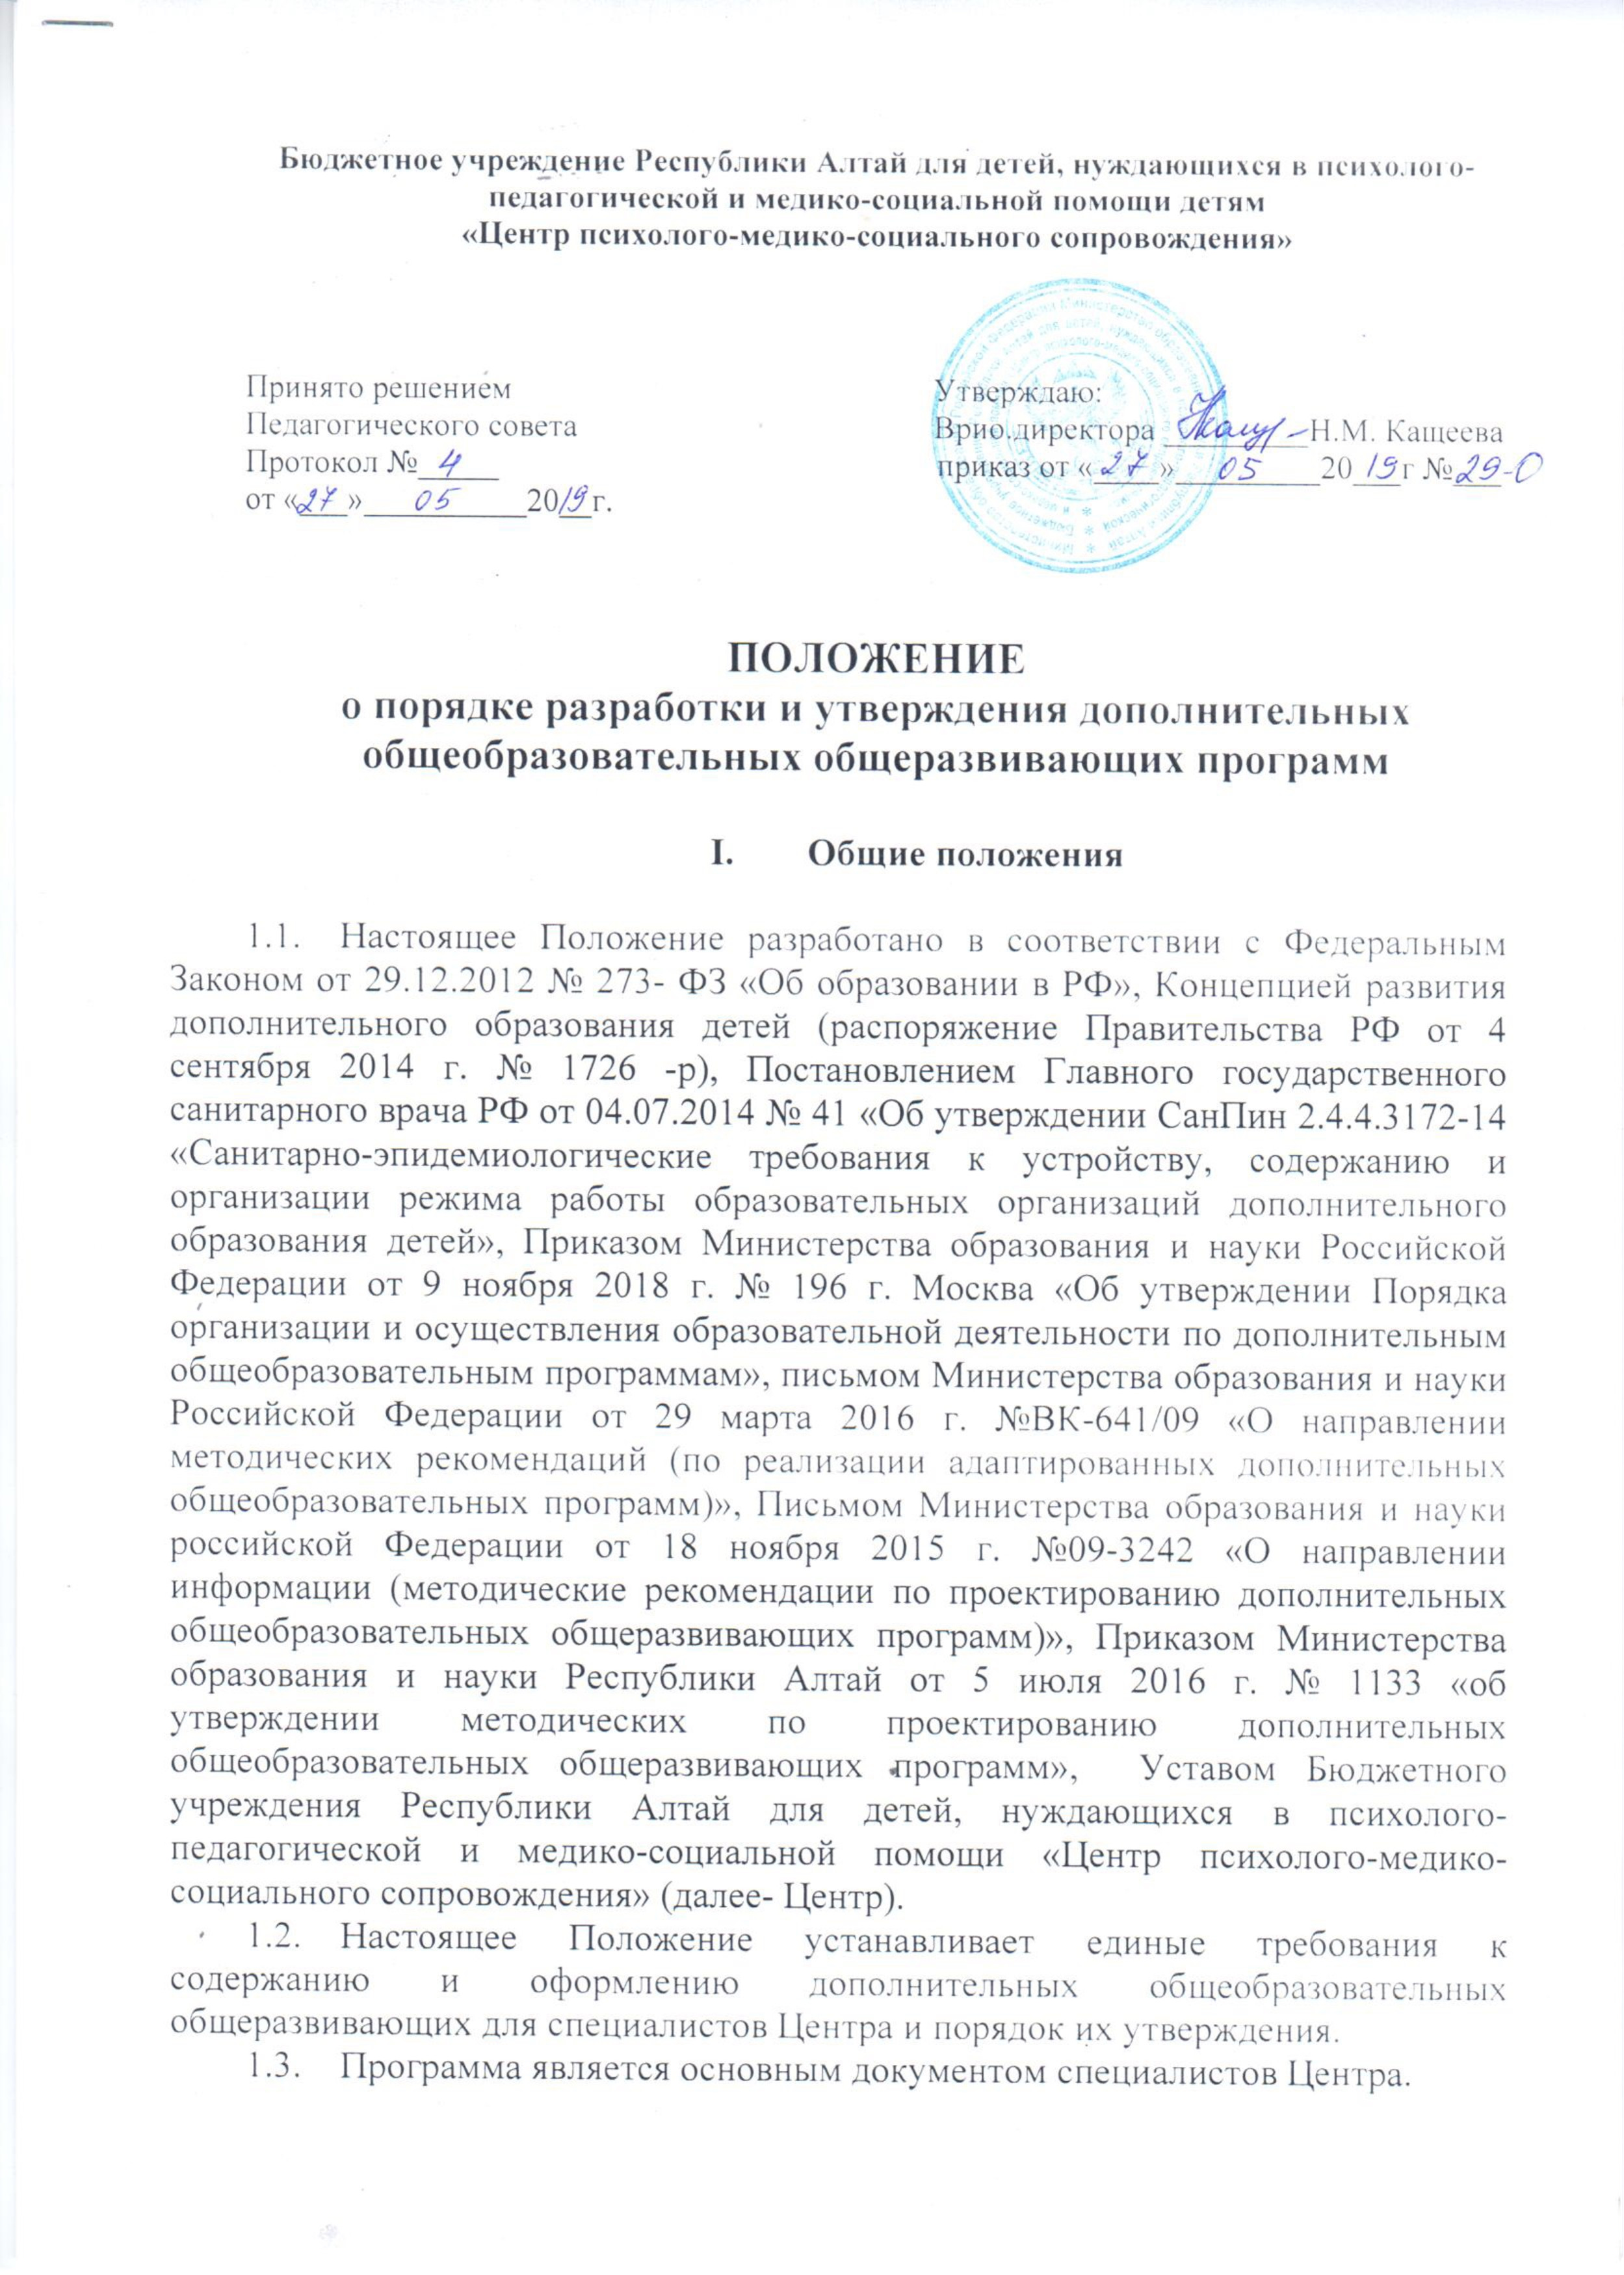

  - Программа может быть составлена одним специалистом или группой специалистов.

- Содержание дополнительных общеобразовательных общеразвивающих программ
  - Содержание дополнительных общеобразовательных программ определяется в рамках следующих направленностей: социально-педагогическая.
  - Согласно Порядка организации и осуществления образовательной деятельности по дополнительным общеобразовательным общеразвивающим программам, Концепции развития дополнительного образования детей содержание дополнительных общеразвивающих программ должно быть ориентировано на:
- формирование культуры здорового и безопасного образа жизни, укрепление здоровья учащихся;
- выявление, развитие и поддержку талантливых учащихся, а так же лиц, проявивших выдающиеся способности;
- профессиональную ориентацию учащихся;
- создание и обеспечение необходимых условий для личностного развития, укрепление здоровья, профессионального самоопределения и творческого труда учащихся;
- социализацию и адаптацию учащихся к жизни в обществе;
- формирование общей культуры учащихся.
  - Содержание и сроки обучения по дополнительным общеобразовательным общеразвивающим программам определяются и утверждаются Центром, осуществляющей по ним образовательную деятельность.
  - Дополнительные общебразовательные общеразвивающие программы:
- могут реализовываться как самостоятельно, так и в формате сетевого взаимодействия;
- могут осуществляться на основе использования различных образовательных технологий, в том числе дистанционных и электронного обучения;
- могут использовать форму организации образовательной деятельности, основанную на «модульном принципе представления содержания образовательной программы и построения учебных планов»;
- могут обеспечивать обучение по индивидуальному учебному плану, в том числе ускоренное обучение, в пределах осваиваемой дополнительной общеобразовательной программы, что осуществляется в порядке, установленном локальными нормативными актами Центра, осуществляющего образовательную деятельность;
- могут способствовать решению задач инклюзивного образования, направленного на «обеспечение равного доступа к образованию для всех обучающихся с учетом разнообразия особых образовательных потребностей и индивидуальных возможностей» при создании специальных условий для получения образования обучающимися с ограниченными возможностями здоровья, «без которых невозможно или затруднено освоение образовательных программ обучающимися с ограниченными возможностями здоровья»;
- с учетом особенностей обучающихся могут осуществляться в очной, очнозаочной или заочной форме, а также «допускается сочетание различных форм получения образования и форм обучения».

- Требования к содержанию структурных разделов программы
  - Структуру дополнительной общеобразовательной общеразвивающей программы составляют:
а) Титульный лист;
б) Раздел № 1 «Комплекс основных характеристик программы»:
- пояснительная записка;
- цель и задачи программы;
- содержание программы;
- планируемые результаты;
в) Раздел № 2 «Комплекс организационно-педагогических условий»:
- календарный учебный график;
- условия реализации программы;
- формы аттестации;
- методические материалы;
- список литературы.

3.2 Технология проектирования дополнительной общеобразовательной общеразвивающей программы

№ | Структура  программы | Содержание структурных компонентов программы
1 | Титульный лист | - наименование вышестоящих органов образования (по подчиненности учреждения, организации);  - наименование учреждения, организации (согласно формулировке устава организации);  - дата и № протокола экспертного совета, рекомендовавшего  программу к реализации;  - гриф утверждения программы (с указанием ФИО руководителя, даты и номера приказа);  - название программы;  - адресат программы (возраст участников программы);  - срок реализации программы;  - ФИО, должность разработчика (-ов) программы;  - место (город, другой населенный пункт) и год разработки программы.  (Приложение № 1)
Раздел № 1. «Комплекс основных характеристик программы»
1.1. | Пояснительная записка | Этот раздел направлен на отражение общей характеристики программы:  - направленность (профиль) программы - техническая, естественнонаучная, физкультурно-спортивная, художественная, туристско-краеведческая, социально- педагогическая;  - актуальность программы - своевременность, необходимость, соответствие потребностям времени;  - отличительные особенности программы - основные идеи, отличающие программу от существующих;  - адресат программы - краткая характеристика обучающихся по программе, возрастные особенности, иные медико-психолого-педагогические характеристики;  - объем и срок освоения программы - общее количество учебных часов, запланированных на весь период обучения и необходимых для освоения программы; определяется содержанием и прогнозируемыми результатами программы; характеризуется продолжительностью программы (количество месяцев, лет, необходимых для ее освоения);  - формы обучения - очная, очно-заочная или заочная, а также «допускается сочетание различных форм получения образования и форм обучения»;  - особенности организации образовательного процесса - в соответствии с индивидуальными учебными планами в объединениях по интересам, сформированных в группы учащихся одного возраста или разных возрастных категорий (разновозрастные группы), являющиеся основным составом объединения (например, клубы, секции, кружки, лаборатории, студии, оркестры, творческие коллективы, ансамбли, театры) (далее - объединения), а также индивидуально состав группы (постоянный, переменный и др.);  режим занятий, периодичность и продолжительность занятий - общее количество часов в год; количество часов и занятий в неделю; периодичность и продолжительность занятий.
1.2 | Цель и задачи программы | Цель - это заранее предполагаемый результат образовательного процесса, к которому надо стремиться. При характеристике цели следует избегать общих абстрактных формулировок.  Цель должна быть связана с названием программы, отражать ее основную направленность и желаемый конечный результат.  Конкретизация цели осуществляется через определение задач, раскрывающих пути достижения цели. Задачи показывают, что нужно сделать, чтобы достичь цели.  При формулировании задач можно воспользоваться следующей их классификацией:  - личностные - формирование общественной активности личности, гражданской позиции, культуры общения и поведения в социуме, навыков здорового образа жизни и т.п.;  метапредметные - развитие мотивации к определенному виду деятельности, потребности в саморазвитии, самостоятельности, ответственности, активности, аккуратности и т.п.;  образовательные (предметные) - развитие познавательного интереса к чему-либо, включение в познавательную деятельность, приобретение определенных знаний, умений, навыков, компетенций и т.п. Формулировки задач должны быть соотнесены с прогнозируемыми результатами.
1.3 | Содержание программы | Содержание программы отражается в учебном плане и содержании учебного плана.  - Учебный план (УП) содержит следующие обязательные элементы: - перечень, последовательность и распределение по периодам обучения тем, практики, иных видов учебной деятельности и формы аттестации обучающихся (Приложение №2);  - Содержание учебного плана - реферативное описание разделов и тем программы в соответствии с последовательностью, заданной учебным планом, включая описание теоретических и практических частей и форм контроля по каждой теме; должен соответствовать целеполаганию и прогнозируемым результатам освоения программы.  При оформлении содержания следует придерживаться ряда общих правил:  - содержание составляется согласно УП;  - формулировка и порядок расположения разделов и тем должны полностью соответствовать их формулировке и расположению в УП;  - необходимо соблюдать деление на теорию и практику по каждому разделу (теме);  - содержание каждого года обучения целесообразно оформлять отдельно;  в содержании могут размещаться ссылки на приложения (например, на правила выполнения упражнений, репертуар и Т.П.).
1.4 | Планируемые результаты | В этой части необходимо сформулировать:  - требования к знаниям и умениям, которые должен приобрести обучающийся в процессе занятий по программе (т.е. что он должен знать и уметь);  - компетенции и личностные качества, которые могут быть сформированы и развиты у детей в результате занятий по программе;  - личностные, метапредметные и предметные результаты, которые приобретет обучающийся по итогам освоения программы.  Данные характеристики формулируются с учетом цели и содержания программы.
Раздел № 2. «Комплекс организационно-педагогических условий»
2.1 | Календарный учебный график | Календарный учебный график - это составная часть образовательной программы (Приложение № 3).
2.2 | Условия реализации программы | К условиям реализации программы относится характеристика следующих аспектов:  - материально-техническое обеспечение - характеристика помещения для занятий по программе; перечень оборудования, инструментов и материалов, необходимых для реализации программы (в расчете на количество обучающихся);  - информационное обеспечение - аудио-, видео-, фото-, интернет источники;  кадровое обеспечение - целесообразно перечислить педагогов, занятых в реализации программы, охарактеризовать их профессионализм, квалификацию, критерии отбора.
2.3 | Формы аттестации | Разрабатываются и обосновываются для определения результативности освоения программы. Призваны отражать достижения цели и задач программы. Перечисляются согласно учебному плану и календарному учебному графику (зачет, творческая работа, выставка, конкурс, фестиваль и др.).  Формы отслеживания и фиксации образовательных результатов: аудиозапись, видеозапись, грамота, готовая работа, диплом, дневник наблюдений, журнал посещаемости, материал анкетирования и тестирования, перечень готовых работ, фото, отзыв детей и родителей.  Формы предъявления и демонстрации образовательных результатов: аналитическая справка, диагностическая карта, открытое занятие.
2.4 | Методические материалы | Настоящий раздел представляет краткое описание методики работы по программе и включает в себя:  - особенности организации образовательного процесса - очно, очно-заочно, заочно, дистанционно, в условиях сетевого взаимодействия и др.;  - методы обучения (словесный, наглядный практический; объяснительно-иллюстративный, репродуктивный, частично-поисковый, исследовательский проблемный; игровой, дискуссионный, проектный и др.) и воспитания (убеждение, поощрение, упражнение, стимулирование, мотивация и др.); формы организации образовательного процесса: индивидуальная, индивидуально-групповая и групповая; выбор той или иной формы обосновывается с позиции профиля деятельности (музыкального, спортивного, художественного и др.), категории обучающихся (дети- инвалиды, дети с ОВЗ) и др.;  - формы организации учебного занятия - акция, беседа, встреча с интересными людьми, защита проектов, игра, круглый стол, лекция, мастер-класс, «мозговой штурм», наблюдение, открытое занятие, практическое занятие, презентация, семинар, творческая мастерская, тренинг;  - педагогические технологии - технология индивидуализации обучения, технология группового обучения, технология коллективного взаимообучения, технология дифференцированного обучения, технология развивающего обучения, технология проблемного обучения, технология проектной деятельности, технология игровой деятельности, коммуникативная технология обучения, технология развития критического мышления через чтение и письмо.  - дидактические материалы - раздаточные материалы, инструкционные, задания, упражнения и т.п.
2.5 | Список литературы | При составлении списка литературы необходимо учитывать:  - основную и дополнительную учебную литературу: учебные пособия, сборники упражнений, тестов, практических работ и практикумов, хрестоматии;  наглядный материал: таблицы. Список может быть составлен для разных участников образовательного процесса (педагогов, детей, родителей). Список оформляется в соответствии с ГОСТ к оформлению библиографических ссылок.

- Особенности проектирования адаптированных
дополнительных программ

Образовательная деятельность учащихся с ОВЗ по дополнительным общеобразовательным программам должна осуществляется на основе дополнительных общеобразовательных программ, при необходимости адаптированных для обучения указанных учащихся, с привлечением специалистов в области коррекционной педагогики, а так же педагогическими работниками прошедшими соответствующую переподготовку.
Реализация программ для детей с ОВЗ требует больше времени для освоения учебного материал, поэтому сложность и объем учебного материала должен быть уменьшен, облегчен. Степень освоения ребенком с ОВЗ образовательной программы зависит от его индивидуальных особенностей.
Адаптация программы включает:
- своевременное выявление трудностей у детей с ОВЗ.
- определение особенностей организации образовательной деятельности в соответствии с индивидуальными особенностями каждого ребенка, структурой нарушения развития и степенью его выраженности.
- создание условий, способствующих освоению детьми с ОВЗ дополнительной программы:
- обеспечение дифференцированных условий в соответствии с рекомендациями психолого-медико-педагогической комиссии или психолого-педагогического консилиума;
- составление педагогом индивидуальных планов занятия с учетом особенностей каждого ребенка;
- обеспечение психолого-педагогических условий (учет индивидуальных особенностей, коррекционная направленность образовательного процесса, соблюдение комфортного психоэмоционального режима);
- обеспечение здоровьесберегающих условий (оздоровительный режим, укрепление физического и психического здоровья, профилактика физических, умственных и психологических перегрузок обучающихся, соблюдение санитарно-гигиенических норм);
- разработка и реализация индивидуальных и групповых занятий для детей с ОВЗ;
- реализация системы мероприятий по социальной адаптации детей с ОВЗ (обеспечение участия всех детей с ОВЗ вместе с нормально развивающимися детьми в мероприятиях);
- оказание консультативной и методической помощи родителям (законным представителям) детей ОВЗ по вопросам развития и обучения детей.

5. Порядок утверждения программ

5.1 Внутренняя экспертиза дополнительных программ - обсуждение программы на педагогическом совете Центра. Программы представляется на экспертизу в срок не позднее конца августа текущего учебного года.
5.2 Решение об утверждении образовательной программы обязательно заносится в протокол педагогического совета.
5.3 Утверждение дополнительных программ осуществляется приказом директора Центра на основании решения педагогического совета.

Приложение № 1

Министерство образования и науки Республики Алтай
Муниципальное учреждение дополнительного образования
«Центр детского творчества»

Принята на заседании Утверждаю:
методического (педагогического) совета Директор МУ ДО ПДТ
/ФИО/
от « » 20 г. « » 20 г.
Протокол №

Дополнительная общеобразовательная общеразвивающая программа
художественной направленности
«Рукодельница»
Возраст обучающихся: 10-12 лет
Срок реализации: 2 года

Разработчик:
Петрова Мария Степановна, педагог дополнительного образования

г. Горно-Алтайск, 2016 г

Приложение № 2

Оформление учебного плана

№  п/п | Название  раздела,  темы | Количество часов |  |  | Формы  аттестации/  контроля
 |  | Всего | Теория | Практика

Оформление содержания учебного плана
Раздел 1. Общая физическая подготовка (ОФП)
Теория: Понятие ОФП. Функции ОФП.
Практика: Освоение навыков физической подготовки: бег по прямой, бег приставными шагами, бег с высоко поднятыми коленями, челночный бег, кувырки вперед и назад, приседания на месте, прыжки вверх и др.
Эстафета. Спортивные игры.

Приложение № 3

Оформление календарного учебного графика

№  п/п | Месяц | Число | Время  проведения  занятия | Форма  занятия | Кол-во  часов | Тема  занятия | Место  проведения | Форма  контроля

